GYMNÁZIUM JIŘÍHO ORTENA
KUTNÁ HORA

S čím si hrají dnešní děti
Sociologický výzkum

Kutná Hora 2009 Adam Albrecht, Petr Novák,
Markéta Neťuková, Vojtěch Setnička
Obsah:
      - Úvod a cíl práce
1.1 Úvod
1.2 Cíl

      - Metodická část
2.1 Přípravná fáze
2.2 Realizační fáze
2.3 Závěrečná fáze
2.4 Typy výzkumu

      - Výsledky práce
3.1 Grafické znázornění dotazníků
  - Názory odborníků

      - Závěr
  - Potvrzení hypotézy

      - Zdroje

Úvod a cíl práce

  - Úvod
Po dlouhé chvíli, až nekonečné, jsme zvolili toto téma. Jeden z důvodů, který nás k tomuto tématu vedl, byla prostá zvědavost, s čím si dnešní děti a naši vrstevníci hrají. Dalším důvodem byla snaha o originální téma, které ještě nebylo - neupadat tak do klišé typu alkoholismus mladistvých, kolik procent populace kouří, zda-li lidé chodí doma nazí, kolik procent lidí si trhá chloupky v nose, atd.

  - Cíl
Cílem našeho projektu je, zjistit s čím si dnešní děti a mládež hrají, popřípadě zjistit míru závislosti na počítačových hrách.
Mimo jiné pevně doufáme, že tento průzkum udá přesná vědecká data, která se dostanou do předních sociologických časopisů, zaujmou vědeckou společnost, a uzavřou toto téma jednou provždy. Další neméně důležitý cíl je snaha tyto data prodat firmám, vyrábějícím hračky, a tím vydělat mnoho peněz.

Metodická část

2.1 Přípravná fáze
V této fázi bylo naší povinností stvoření anketních otázek, dotazníků, hypotézy a cíle našeho výzkumu. Vytvořili jsme si tedy rozvrh, který byl přesný na minuty (v průběhu projektu jsme na tento rozvrh úspěšně zapomněli), anketní otázky jsme vložili do 200 dotazníků, které jsme rozdělili na čtyři části - 1. část byla pro 1. - 5. ročník ZŠ, 2. Část pro 6. - 9. ročník ŽŠ, 3. část pro 1. - 4. ročník SŠ a 4. část pro veřejnost.

2.2 Realizační fáze
V této fázi jsme vyrazili s dotazníky do světa. Rozdělili jsme se do 4 skupin, každá skupina byla tvořena jedním člověkem, což předcházelo hádkám ve skupině. Poté jsme vyrazili do různých oblastí. Já (Adam Albrecht), jsem vyrazil zavzpomínat na první stupeň ZŠ v Sázavě, Vojta Setnička navštívil ZŠ ve Zruči nad Sázavou, Markétka Neťuková měla na starost naše Gymnázium a Petr Novák, jako nejodvážnější z nás, vyrazil do ulic města Kutnohorského chytat nic netušící civilisty.

2.3 Závěrečná fáze
V této fázi jsme se aktivně, řekl bych až po hlavě, s úsměvem na rtech vrhli do vyhodnocování 200 dotazníků. Na základě tohoto vyhodnocení jsme udělali spoustu krásných grafů, které jsme vložili do této závěrečné práce.

2.4 Typ výzkumu
Typ výzkumu jsme provedli formou kvalitativní. Naše výsledky jsme vyhodnotili kvalitativní metodou. Nashromážděná data jsme vložili do našich výše zmiňovaných krásných grafů a výše nezmiňovaných krásných tabulek.

Výsledky práce

- kategorie 1. – 5. ročník ZŠ
- Hraješ si rád(a)?
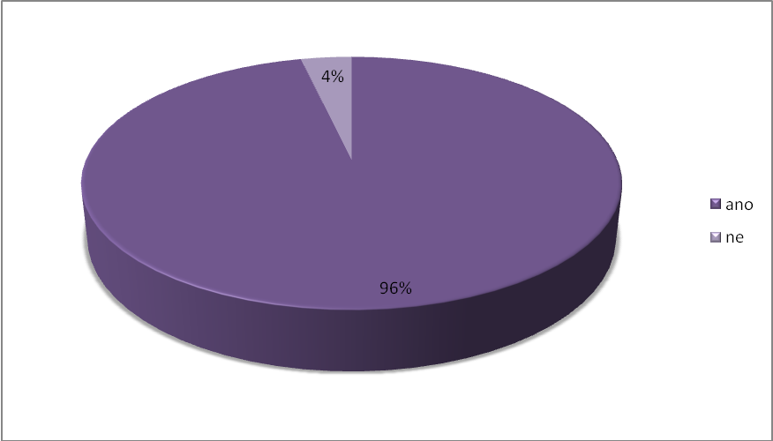
Myslíme si, že u první otázky není třeba dlouhého odůvodňování, je naprosto normální a přirozené, že si děti v tomto věku rádi hrají. Hraní zdokonaluje jejich smysly, paměť a logické uvažování.

- S čím si hraješ?
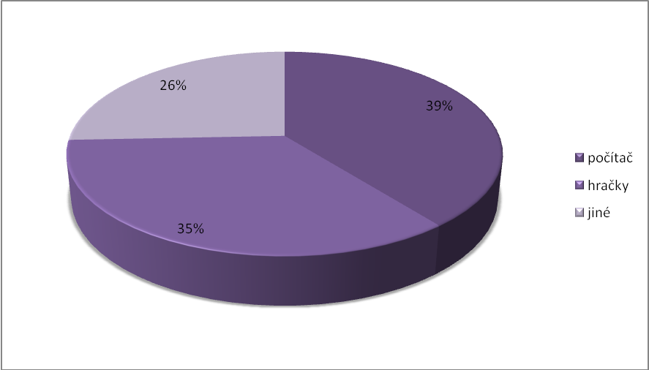
U této otázky jsme zjistili, že hraní si s hračkami a hraní na počítači je u dětí ve věku od 7 do 11 let vyrovnané. Je to způsobeno tím, že téměř v každé české domácnosti je počítač a ve většině případech má dítě dovoleno počítač používat.
Mezi jiné způsoby a metody hraní si dotazovaní nejčastěji uváděli – sportovní hry, starání se a hraní si se svými domácími mazlíčky, hru na play stationu, hraní si s kamarády.

- Hraješ na počítači?
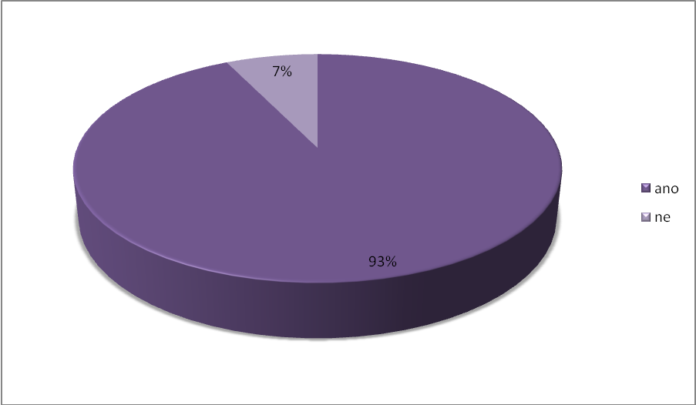
Jak už ukázala druhá otázka našeho dotazníku, děti na počítači hrají, a to přesně 93% dotazovaných.

- S kým si hraješ nejčastěji?
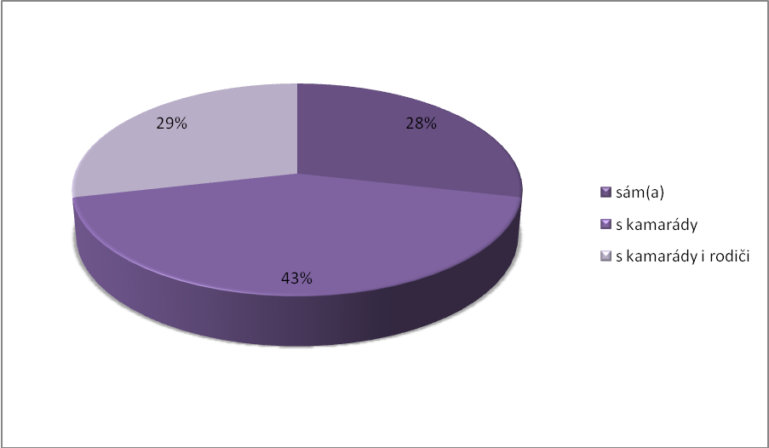
Zde si můžeme všimnout, že děti v tomto věku se pomalu „osamostatňují“, vyhledávají dětské kolektivy a hrají si ve skupinkách. Nejčastěji každé pohlaví zvlášť.

- Kolik času denně strávíš hraním?
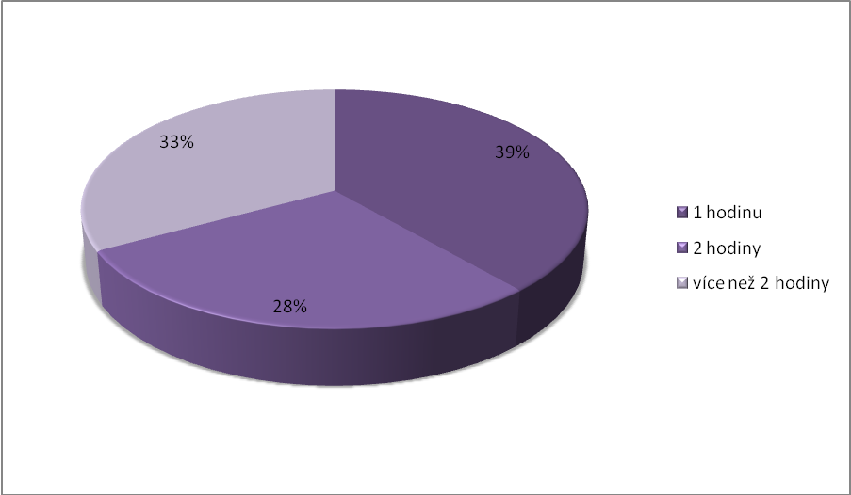
Dotazovaní uvedli, že si nejčastěji hrají 1 hodinu, tento výsledek je způsoben tím, že děti začínají mít více povinností do školy, tudíž času na hraní si ubývá. Dalším faktorem je rostoucí věk dítěte.
V 1. kategorii zodpovídalo 83 dotazovaných ve věku od 7 do 11 let.

- kategorie 6. – 9. ročník ZŠ
- Hraješ si rád(a)?
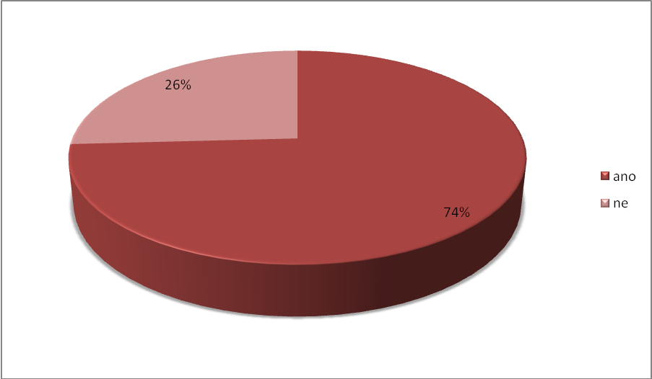
Ve srovnání s 1. kategorií si můžeme všimnout, že zájem o hraní si se se zvyšujícím věkem dítěte v tomto období snižuje.

- S čím si hraješ?
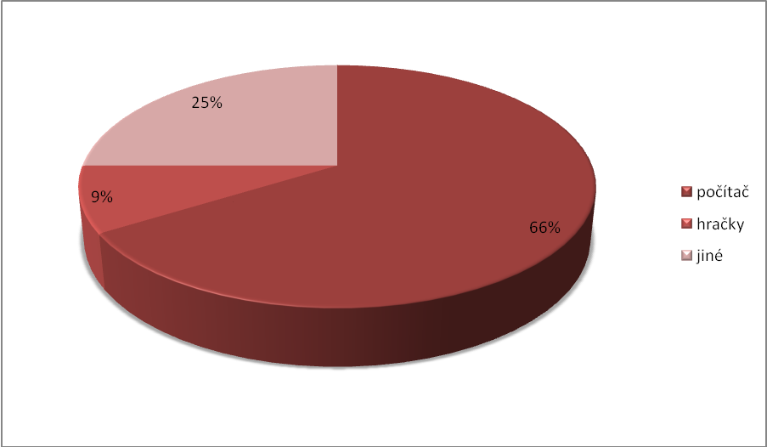
U této otázky jednoznačně zvítězil počítač, děti umí zacházet s internetem a různými programy, tudíž je pro ně počítač a jeho možnosti atraktivnější než hračky a cokoliv jiného. Přesto z 25% jejich zájmy tvoří hra na hudební nástroj a starání se o domácího mazlíčka.

- Počítač používáš spíše na hraní PC her nebo k práci?
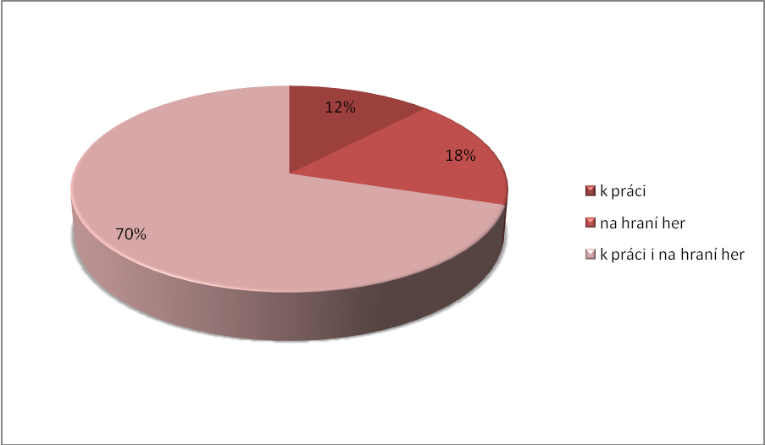
Zde vidíme, že život dítěte ve věku od 12 do 15 let se „neobejde“ bez počítače, v dnešní době studenti potřebují kontrolovat svoji klasifikaci přes školní servery nebo zpracovávat úkoly s pomocí internetu. Hraní počítačových her nadále zůstává koníčkem, zejména chlapců.

- Hraješ na počítači?
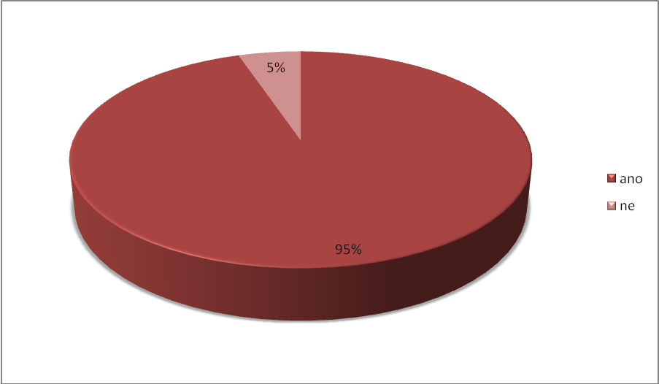

- Jak často hraješ na počítači?
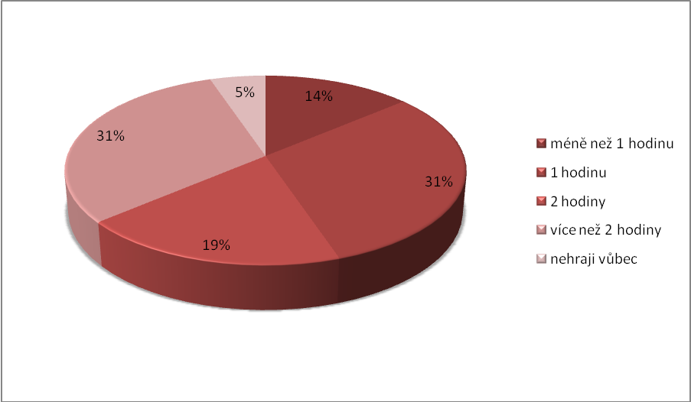
U otázky č. 5 vidíme, že dotazovaní odpovídali naprosto odlišně, dřívějších výzkumy ukázaly, že na počítači hrají hlavně chlapci, podle tohoto tvrzení tedy přisuzujeme hraní déle než 2 hodiny chlapcům a hraní méně než 1 hodinu dívkám.

- Pokud si hraješ s hračkami, jak často?
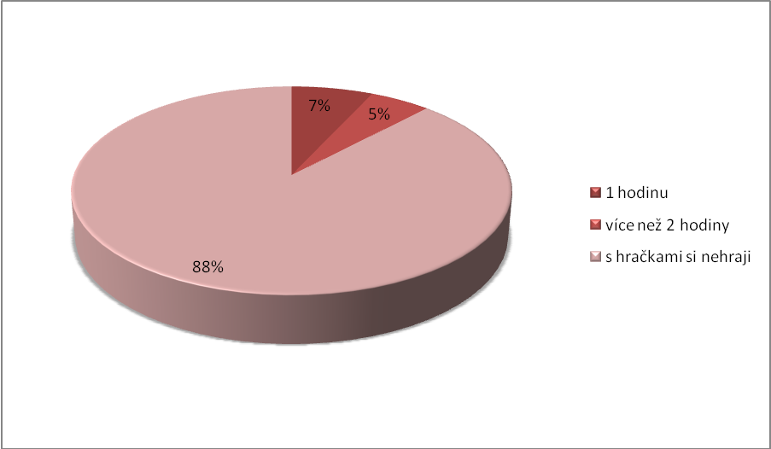
Zde vidíme, že dotazovaní v této kategorii jsou na „klasické hraní si“ velcí, tudíž už je hračky neoslovují.

Ve 2. kategorii zodpovídalo 58 dotazovaných ve věku od 12 do 15 let.

- kategorie 1. – 4. ročník SŠ
- Hraješ si ještě nebo dáváš přednost „dospělé zábavě“ (chození do klubů, hospod…)?
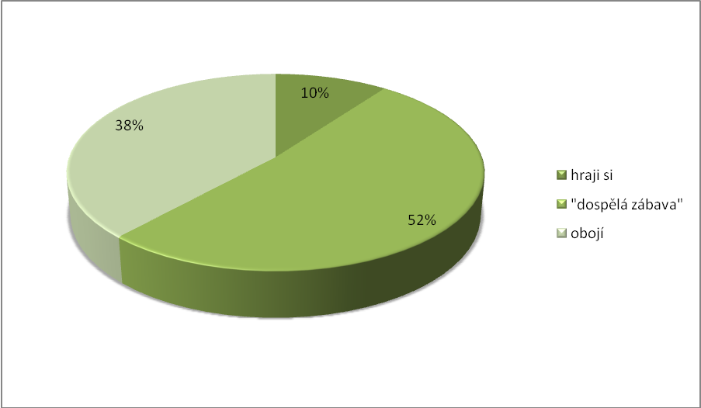
Ve 3. kategorii je logické, že skoro dospělí lidé nebudou svůj volný čas trávit hraním si s autíčky či panenkami. Jejich volný čas je vyplněn chozením za zábavou, hrou na hudební nástroje a sportem. U této kategorii však nezůstává pozadu hraní společenských her, starání se o domácí mazlíčky nebo stavění modelů letadel či aut.

- Počítač využíváš spíše na hraní PC her nebo k práci?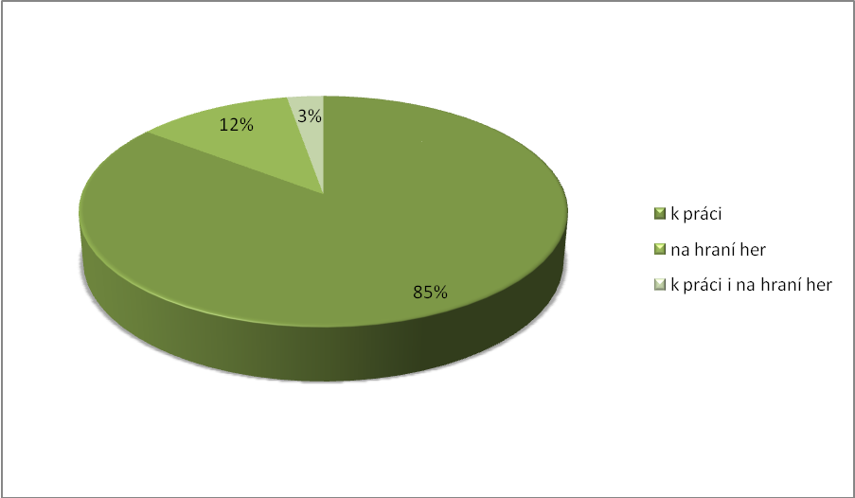
U této otázky je výsledek naprosto jednoznačný, tudíž není třeba jej vysvětlovat

- Kolik času strávíš u počítače?
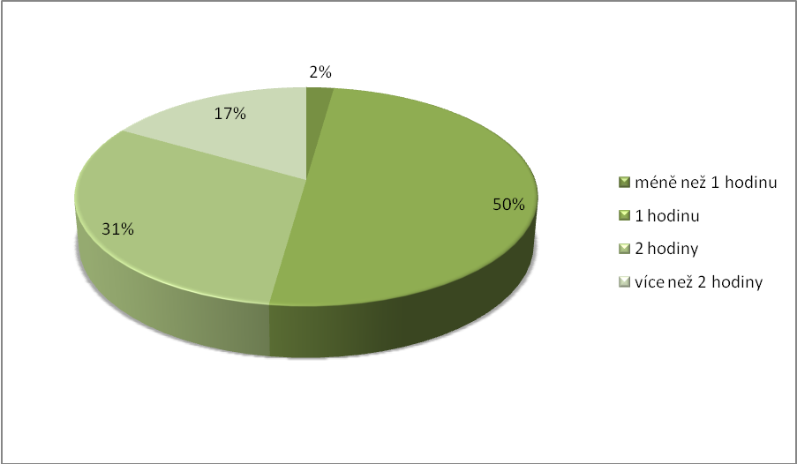

Zde vidíme, že nejvíce dotazovaných tráví u počítače něco kolem 1 hodiny. Na každodenní zkontrolování všech potřebných stránek, veškeré korespondence a zájmů 1 hodina stačí.

- Myslíš, že by si děti měly hrát s hračkami nebo by je měl zastoupit počítač?
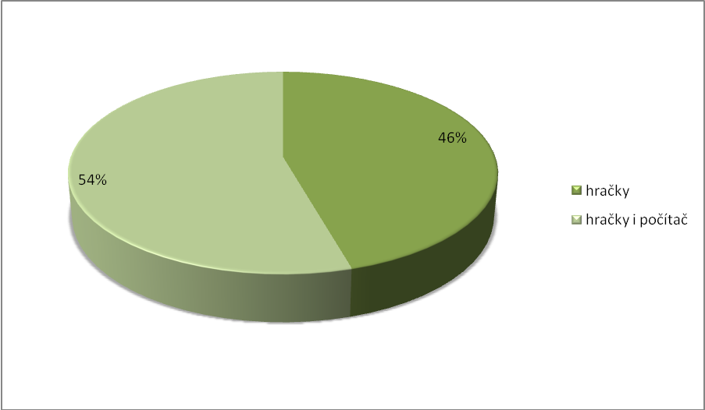
Většina dotazovaných si podle našeho průzkumu myslí, že by si děti mohly, měly hrát s hračkami, ale i využívat určité možnosti, funkce počítače. Hračky tu samozřejmě byly odjakživa a patří k neodmyslitelné části našeho dětství. V dnešní době je tu však další možnost, kterou děti mají, a to (samozřejmě od určitého věku) používat počítač, který jim může být nápomocen při učivu.

Ve 3. kategorii zodpovídalo 90 dotazovaných ve věku od 16 do 19 let.

Dotazníky pro veřejnost
- Víte s čím si hrají vaše děti?
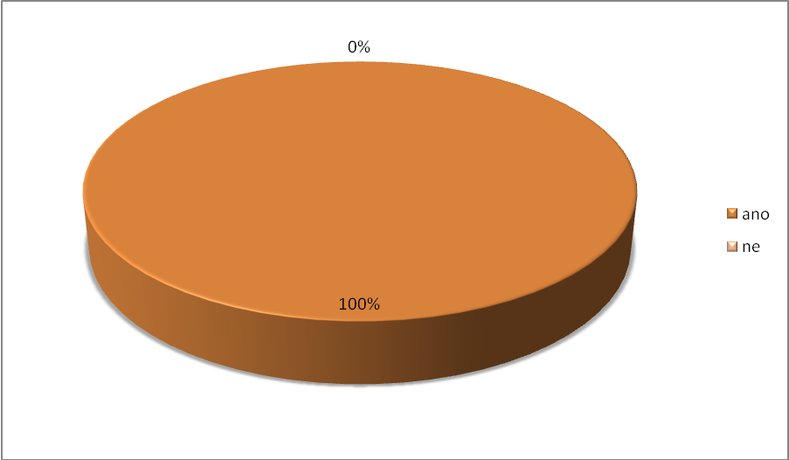
U první otázky vidíme, že rodiče mají 100% přehled o tom, s čím si jejich děti hrají.

- S čím si hrají vaše děti?
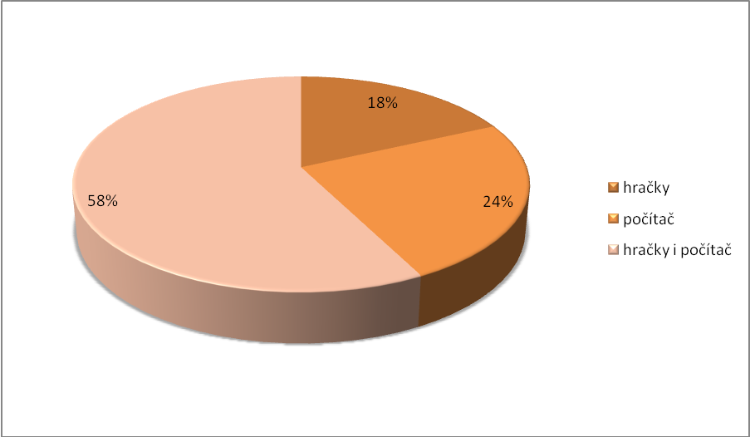
Dotazovaní rodiče mezi hračky, se kterými si jejich děti hrají, uvedli především autodráhy, panenky, puzzle, pastelky omalovánky, knížky a dětské časopisy.

- Z jakého materiálu jsou hračky vašich dětí?
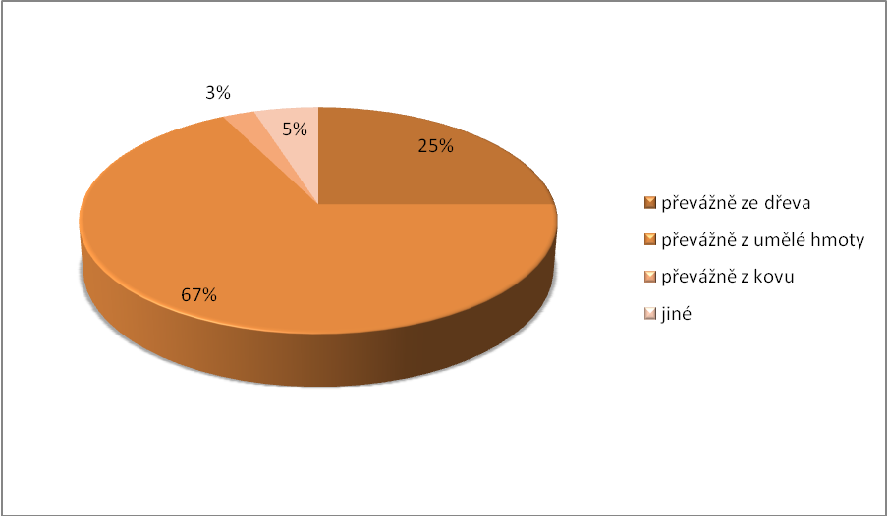
U dotazovaných rodičů bylo nejvíce hraček z umělé hmoty. Mezi jiné materiály byl nejčastěji zmiňován papír – omalovánky, vystřihovánky.

- V kolika letech vaše dítě poprvé hrálo na počítači?
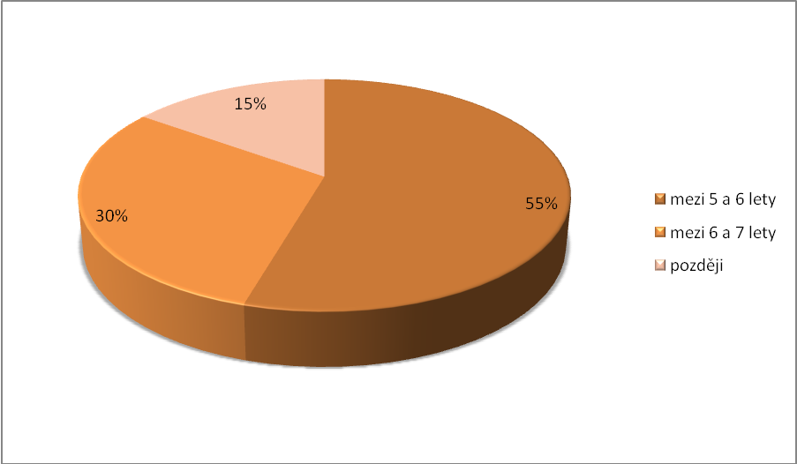
Podle našeho výzkumu má dítě první zkušenost s počítačem kolem 5. a 6. roku.

- Od kolika let, si myslíte, že by dítě mohlo používat počítač?
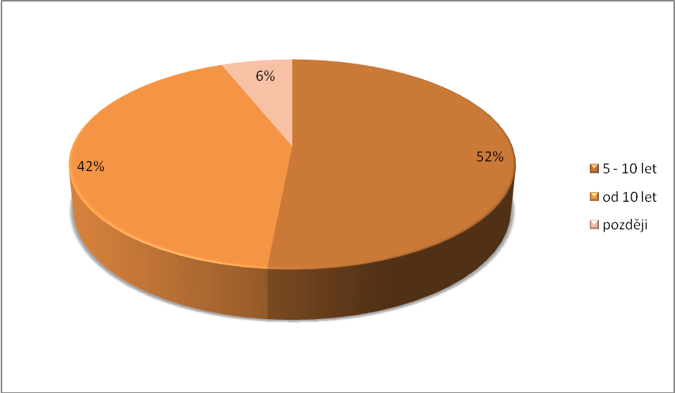
Odpovídá PaedDr. Anna Kucharská, PedF UK Praha
„Dítě v předškolním věku by si mělo hlavně hrát, chodit do školky, užívat si společných chvilek s rodiči – třeba nad knížkou nebo při kreslení. Pokud se k tomu přidá trocha času u počítače, nevadí to – ovšem neměla by to v žádném případě být převažující činnost.“

- Myslíte si, že používání PC je pro děti špatné?
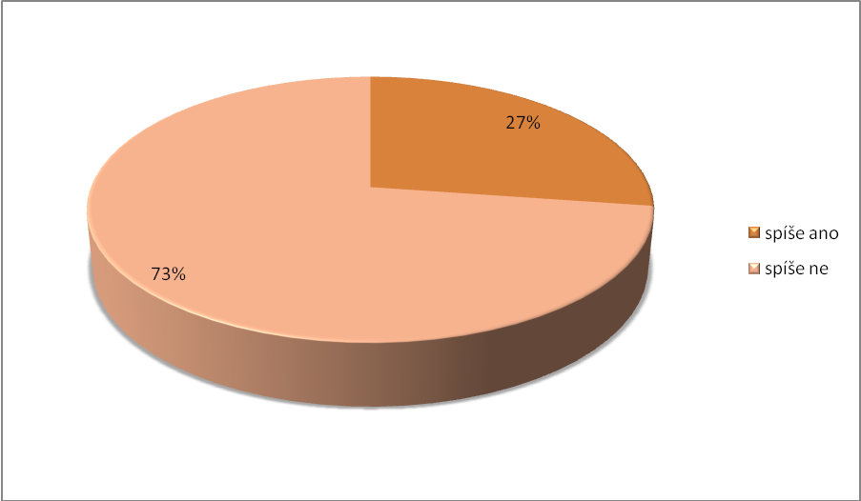

Jaké aktivity na počítači jsou pro dítě vhodné?
Do tří let věku by počítač měl být jen ojedinělou zábavou. Dítě si např. může prohlížet obrázky, ale je lepší, když si bude s rodiči vyprávět nad obrázkovou knížkou. Může se naučit klikat myší, ale mělo by tomu věnovat jen pár minut.
4–5leté dítě se může pod dohledem dospělého seznamovat s jednoduššími úkoly, hrát jednoduché hry - např. méně složité puzzle nebo omalovánky. Doba práce na počítači by neměla překročit 15–20 minut.
Pro děti 6-7 let je již k dispozici celá řada výukových počítačových programů, ve kterých jsou úkoly zaměřené pro jeho další rozvoj, zejména poznávacích funkcí (viz Tip Paní domu). Doba strávená u počítače se může pohybovat kolem půl hodiny denně.
Děti od 8 let – jejich práce na počítači již závisí na školních aktivitách, zájmech, ovšem neměla by převažovat nad vším ostatním.

Nevýhody
Dlouhým vysedáváním u počítače si dítě kazí zrak, vytváří si návyk na nesprávné držení těla (např. kulatá záda), má nedostatek pohybu. Není ani neobvyklé, když si děti vinou počítačů pletou realitu s fikcí. Krvavé a akční hry, kterými jsou pohlceny, přenášejí do jejich skutečného života. Je mnoho nevýhod, proč by děti neměly vysedávat u počítače. Existují však i pozitiva, na která by se nemělo zapomínat.

Výhody
V dnešní době je mnoho výukových programů, které děti naučí a poučí. K tomu jsou vytvořené zajímavou a pěknou formou, což děti baví a nenásilnou formou se dozví mnoho užitečných informací. Hodně informací lze také nalézt na internetu, ale nesmí se toho zneužívat.
Jak dlouho mají děti sedět u počítače?
U počítače by měly děti sedět pouze hodinu denně. Je však nevhodné přístup k počítači omezovat úplně. Dnešní děti se narodily v době, kdy je práce na počítači samozřejmostí. Jestliže děti nebudou počítač ovládat, budou mít v budoucnu velký problém, protože s moderními technologiemi se budou setkávat na každém kroku po celý svůj život.

Závěr
4.1 Potvrzení hypotézy
Zjistili jsme, že děti ve věku od 7 do 11 let si hrají a starají se o své domácí mazlíčky, hrají různé sportovní a stolní hry, dále si hrají ve skupinkách, nejčastěji stejného pohlaví a hrají si i s počítačem. Čas trávený u počítače je ve většině případů v normě, tudíž v této věkové skupině k závislosti na počítači nedochází.
Ve druhé kategorii jsme zjistili, že děti ve věku od 12 do 15 let hračky vyměňují za hudební nástroje, stejně jako v první skupině za domácí mazlíčky a počítač. Většina dotázaných však počítač používá nejen k hraní, ale i k práci. Téměř 50% respondentů tráví u počítače 2 hodiny denně, v tomto případě jsem na hraně normy závislosti používání počítače, ale stále nemůžeme mluvit o závislosti.
Ve třetí kategorii se nám potvrdilo, že lidí ve věku od 16 do 19 let se ve svém volném čase věnují hře na hudební nástroje, tzv. „dospělé zábavě“, stolním a sportovním hrám. Tato věková skupina počítač z 85% využívá k práci a 81% z 90 dotázaných tráví u počítače 1 až 2 hodiny denně.
S radostí můžeme říci, že u žádné ze tří skupin nedochází k závislosti na počítači!

Zdroje
V první řadě naše chytré hlavy a zkušenosti ze života nás samých!!!

Internet:
http://www.mineralfit.cz/rodina-clanek/deti-a-pocitac-23/
http://www.topzena.cz/clanek-91-Deti_u_pocitace_ano_ci_ne.htm

